**МИНИСТЕРСТВО ОБРАЗОВАНИЯ И НАУКИ РОССИЙСКОЙ ФЕДЕРАЦИИ**

**ФЕДЕРАЛЬНОЕ ГОСУДАРСТВЕННОЕ АВТОНОМНОЕ ОБРАЗОВАТЕЛЬНОЕ УЧРЕЖДЕНИЕ ВЫСШЕГО ОБРАЗОВАНИЯ**

**«Санкт-Петербургский национальный исследовательский университет  
 информационных технологий, механики и оптики»**

**Факультет:** «Информационных технологий и программирования»

**Кафедра:** «Информационных систем»

**Дисциплина:**

«Технологии программирования»

**Отчет по лабораторной работе №3**

**Выполнил студент группы № M3207:**

*Щагина Анастасия Сергеевна*

**Проверил:**   
*Рябчиков Игорь Александрович*

САНКТ -ПЕТЕРБУРГ  
2020

# Упражнение 1-1 Использование конструкторов.

Цель упражнения: Изучить предназначение конструкторов.

Описание упражнения: В этом упражнении вы добавите в классы проекта StockListProject необходимые конструкторы.

1. Добавьте в класс GenericItem три конструктора:
   * 1. public GenericItem(String name, float price, Category category)
     2. public GenericItem(String name, float price, GenericItem analog)
     3. public GenericItem()

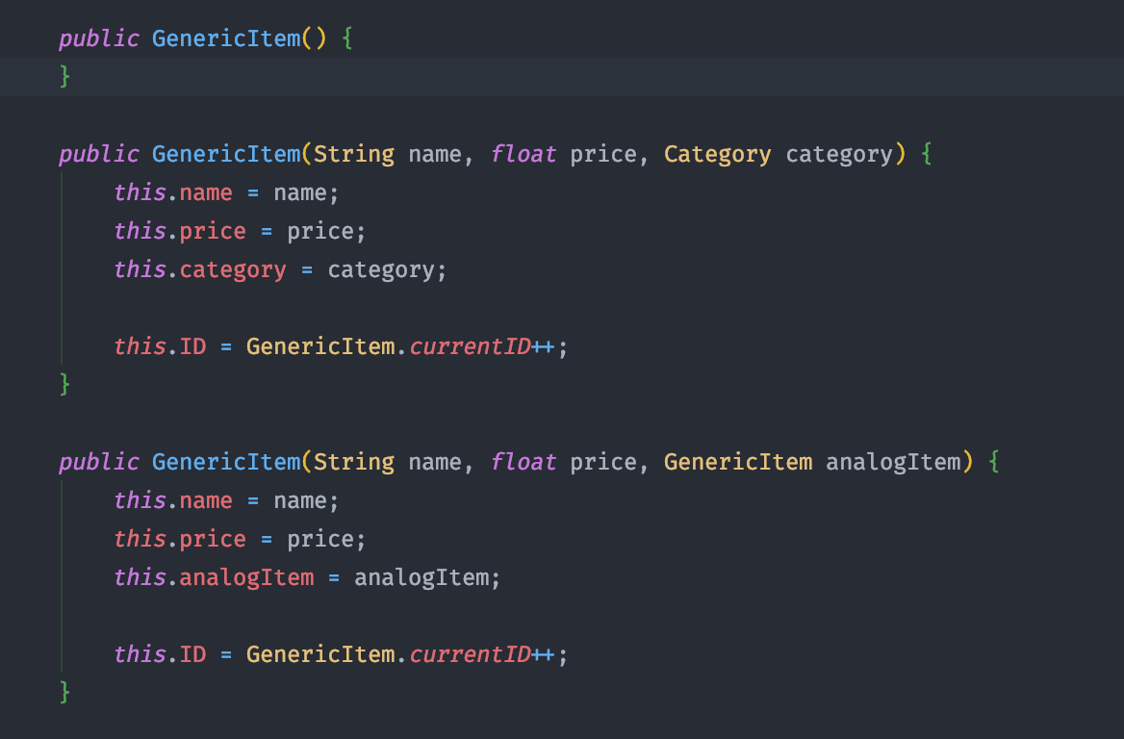

1. Добавьте в класс FoodItem три конструктора:
   * 1. public FoodItem(String name, float price, FoodItem analog, Date date, short expires)
     2. public FoodItem(String name, float price, short expires)
     3. public FoodItem(String name)

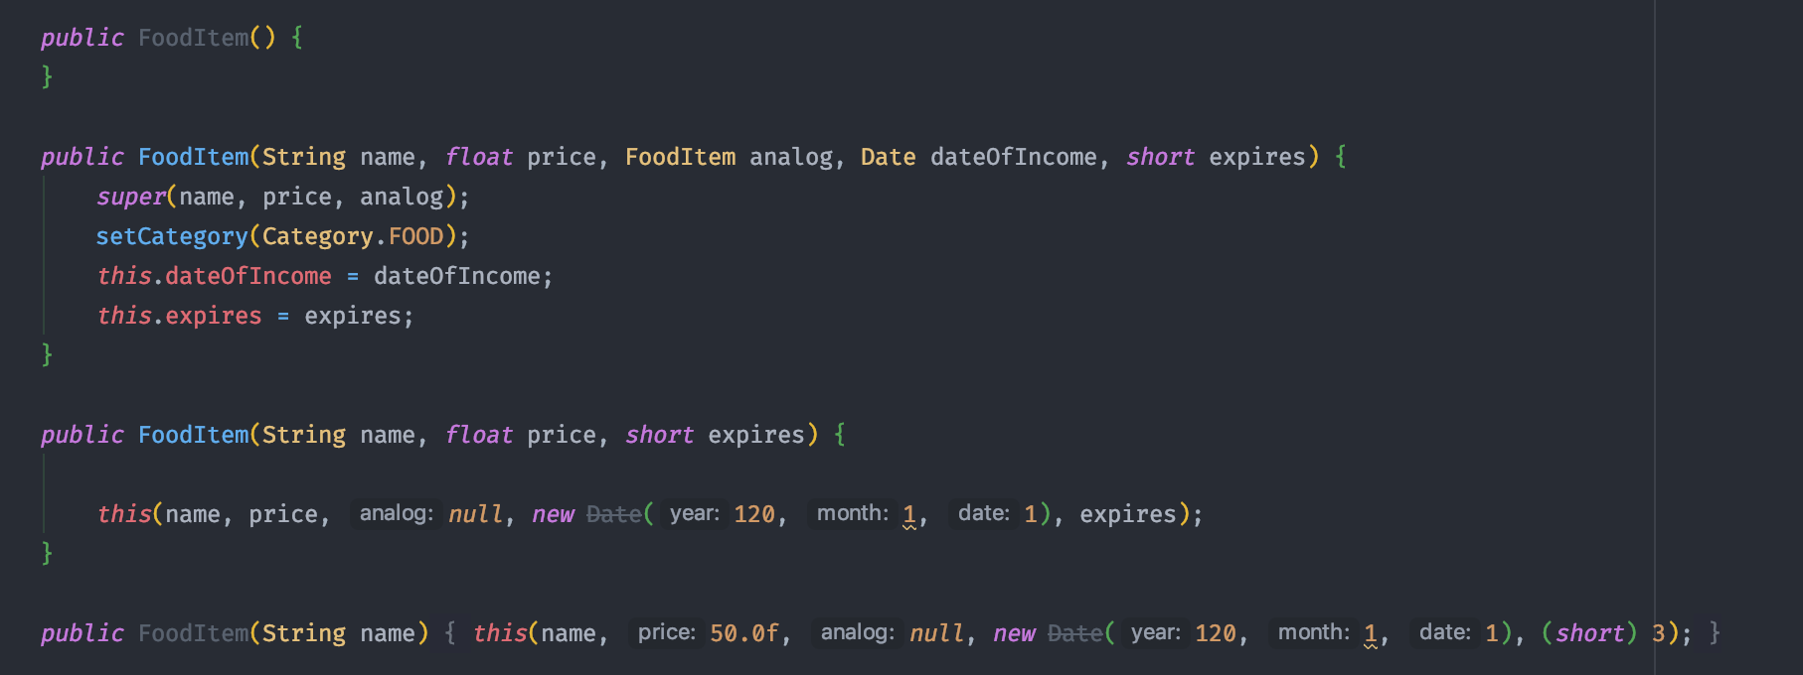

1. Частные конструкторы класса FoodItem (№ 2 и 3) должны обращаться к общему конструктору   
   (№ 1), передавая ему часть параметров в виде значений по умолчанию.
2. Добавьте в класс GenericItem статическое поле static int currentID, хранящее максимальный назначенный ID товара в текущей сессии.
3. Добавьте в конструкторы класса GenericItem строку, автоматически инициализирующую поле ID товара очередным свободным номером: this.ID = GenericItem.currentID++;

# Упражнение 2-1. Обобщенное программирование

Цель упражнения: Изучить возможности, предоставляемые настраиваемыми типами.

* Описание упражнения: В этом упражнении вы воспользуетесь возможностями generics для создания настраиваемых типов.

1. Требуется создать класс, в котором есть метод sum для получения суммы числового массива. Точный тип элементов массива не определен, известно только, что они являются наследниками числового типа Number.
   1. Создать класс U0901WorkArray. В заголовке класса должно быть указано ограничение по типу Number - <T extends Number>
   2. На уровне экземпляра класса должна быть объявлена переменная arrNums – массив с типом, указанным в ограничении:  
      T[] arrNums;
   3. В классе требуется объявить конструктор с параметром numP – массивом, с типом соответствующим ограничению. В этом конструкторе переменной arrNums присваивается ссылка входного параметра:  
      arrNums=numP;
   4. Создаем метод sum без входных параметров, но с возвращаемым типом – double. (Чтобы хватило на любого наследника типа Number).
   5. В методе sum объявляется переменная doubleWork типа double, в которую в цикле for будут инкрементироваться значения массива arrNums.

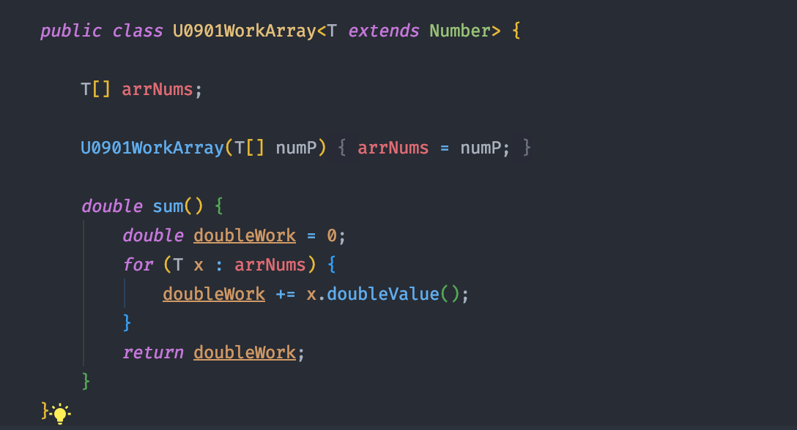

* 1. Значение переменной doubleWork возвращается из метода sum.
  2. Создать класс U0901Main c методом main для проверки работоспособности класса U0901WorkArray.
  3. В методе main этого класса объявить 4 переменные:
     1. Массив Integer-значений intArr и заполнить его несколькими значениями:  
        Integer intArr[]={10,20,15}
     2. Массив Float-значений floatArr и заполнить его произвольными значениями в цикле for или while.
     3. Экземпляр класса U0901WorkArray с именем insWorkArrayInt и инициировать ее конструктором, в котором в качестве параметра передается массив intArr.
     4. Экземпляр класса U0901WorkArray с именем insWorkArrayFloat и инициировать ее конструктором, в котором в качестве параметра передается массив floatArr.
  4. Для переменных-экземпляров класса U0901WorkArray вызвать метод sum и вывести на экран полученное значение.

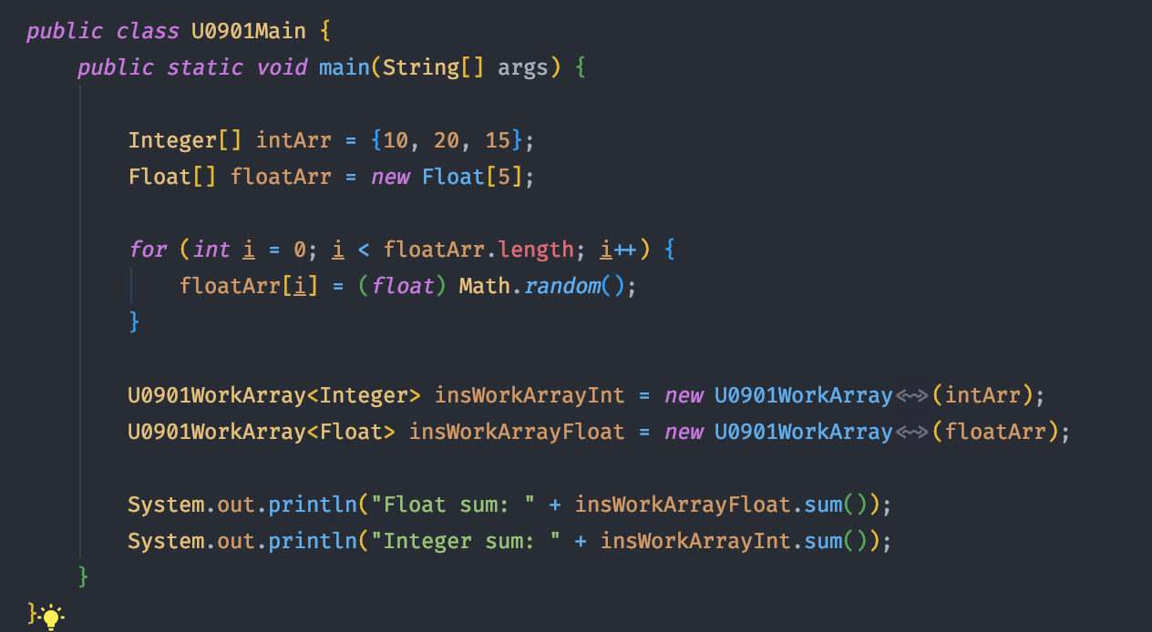

* 1. При желании, можно проверить работоспособность ограничения – создать массив String‑значений и передать его в качестве параметра в конструктор экземпляра класса U0901WorkArray. Должна быть ошибка времени компиляции.

# Упражнение 3-1. Работа со строками

Цель упражнения: Изучить методы класса String.

Описание упражнения: В этом упражнении вы воспользуетесь возможностями класса String для разбора строки текста. Строка будет представлять собой структурированное описание товара, на основе которого требуется создать экземпляр класса FoodItem. Полученный алгоритм будет в дальнейшем использован для массовой загрузки описаний товаров из текстового файла.

1. Пусть имеется текстовая строка "Конфеты ’Маска’;45;120", хранящая информацию о пищевом товаре в формате <name>;<price>;<expires>. Объявите в методе main класса Main переменную line типа String. Присвойте ей значение "Конфеты ’Маска’;45;120".
2. Объявите массив текстовых строк item_fld.
3. Разбейте строку line на поля (без разделителей) и заполните значениями полей массив item_fld (используйте метод split() класса String).
4. Создайте новый объект класса FoodItem на основании элементов массива item_fld[]. Вызовите у этого объекта метод printAll, чтобы убедиться в его корректном создании.

